Презентация по лабораторной работе №5
  - Менеджер паролей pass и управление конфигурациями с chezmoi
today

Информация

Докладчик
- Пинтаев Максар Баирович
- студент
- Российский университет дружбы народов им. П. Лумумбы
- 1032253534@pfur.ru
- https://github.com/maksar-lab

Вводная часть

Актуальность
- Менеджеры паролей необходимы для безопасного хранения учётных данных
- Синхронизация конфигураций между разными машинами упрощает работу
- pass и chezmoi — стандартные инструменты в экосистеме Linux

Цели и задачи
Цель работы: Настройка менеджера паролей pass и системы управления конфигурациями chezmoi.
Задачи: 1. Установить и настроить pass с синхронизацией на GitHub 2. Установить и настроить chezmoi для управления dotfiles

Выполнение работы

Установка pass
Менеджер паролей pass установлен с помощью пакетного менеджера (рис. @fig:pass-install). 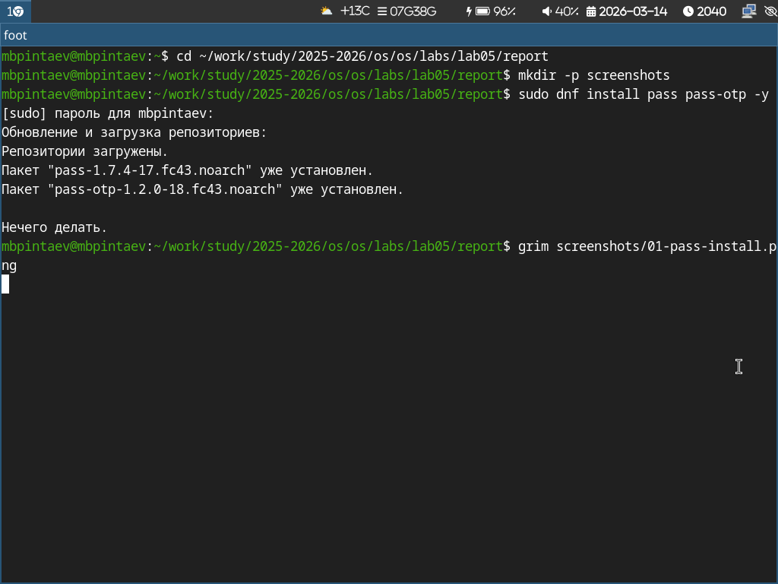
Инициализация хранилища Хранилище инициализировано и подключено к git-репозиторию (рис. @fig:pass-init).
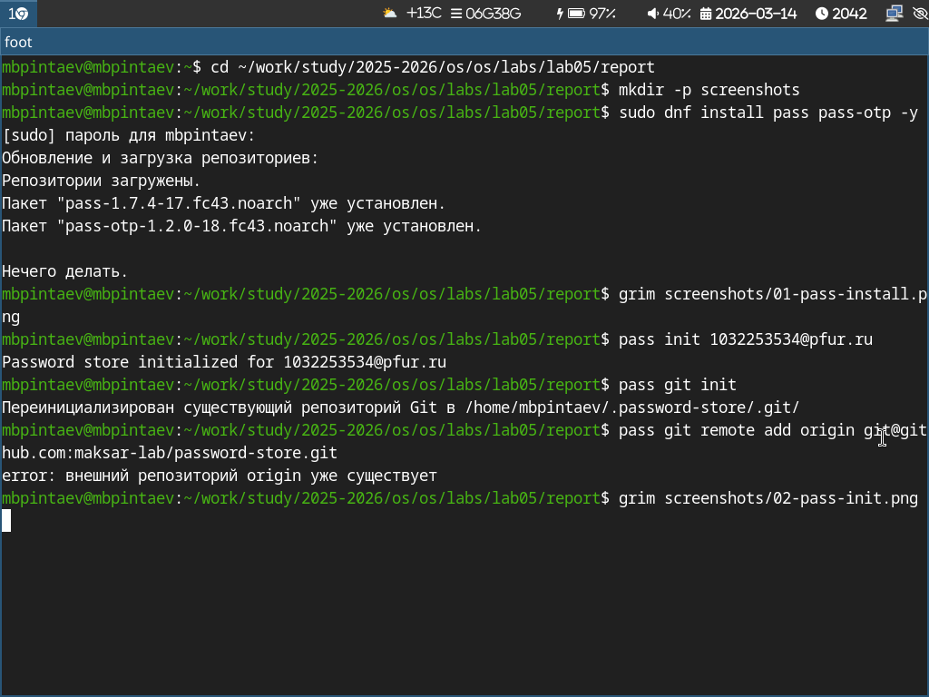
Хранилище
Добавление и синхронизация пароля Добавлен тестовый пароль и выполнена синхронизация с GitHub (рис. @fig:pass-push).
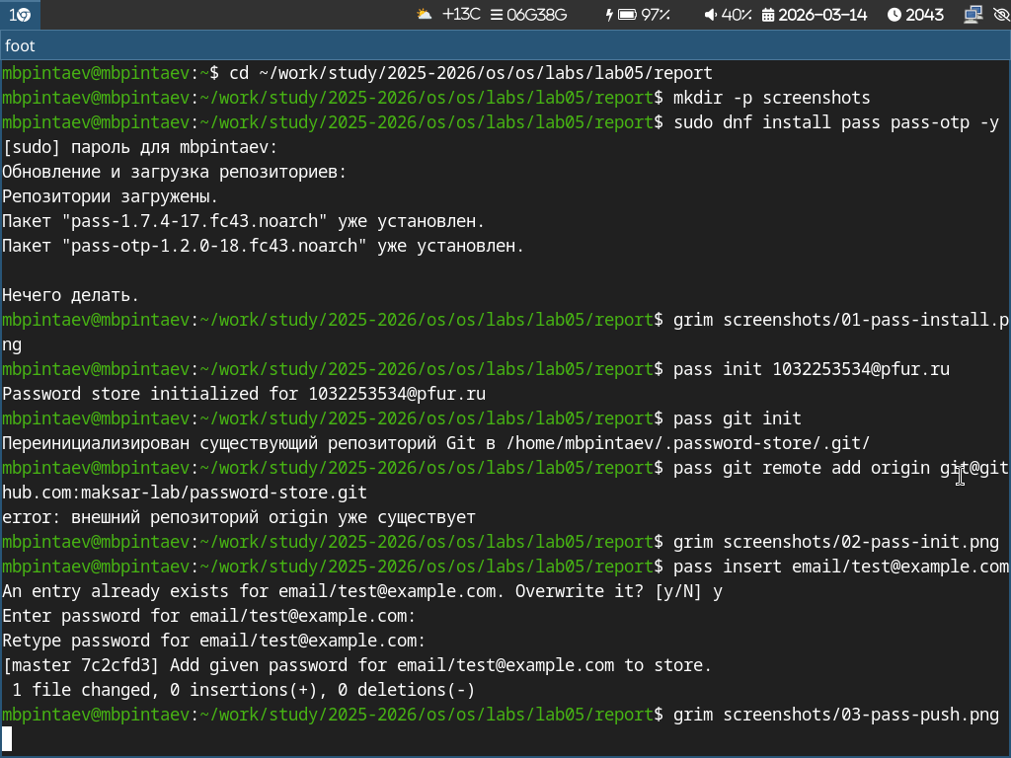
Синхронизация
Установка chezmoi Установлен инструмент для управления конфигурационными файлами (рис. @fig:chezmoi-install).
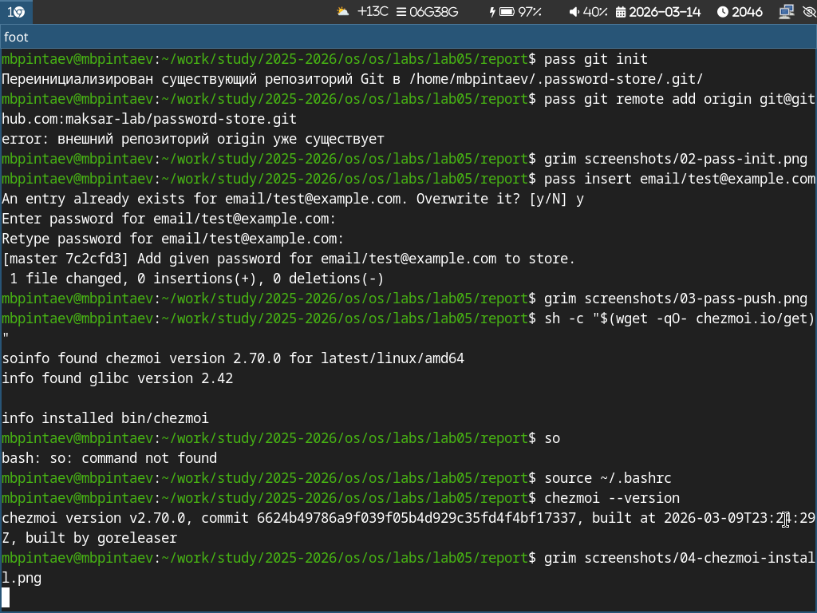
Установлен инструмент
Создание репозитория dotfiles Создан приватный репозиторий и выполнена инициализация (рис. @fig:chezmoi-init).
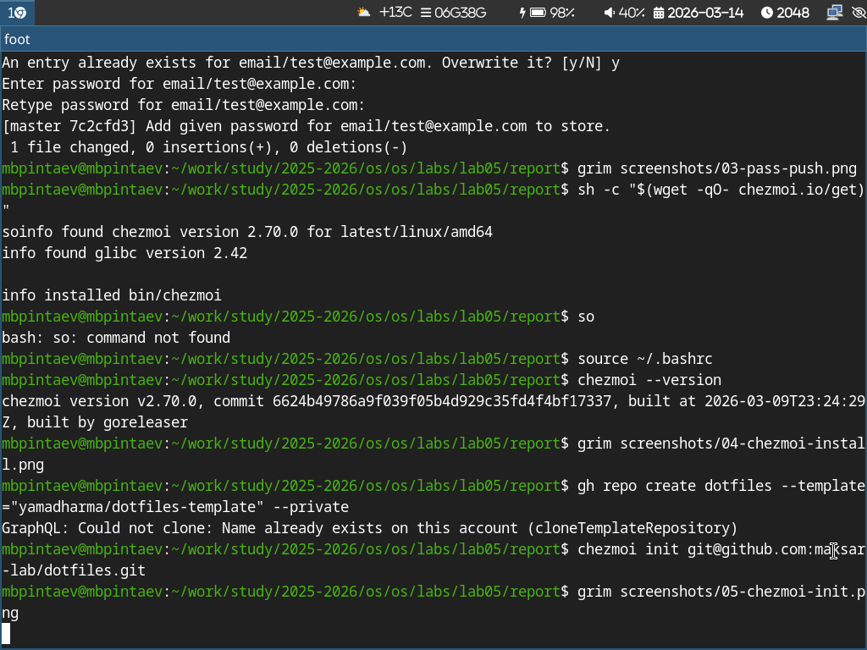
Приватный репозиторий
Применение конфигурации Изменения применены и настроена автосинхронизация (рис. @fig:chezmoi-apply).
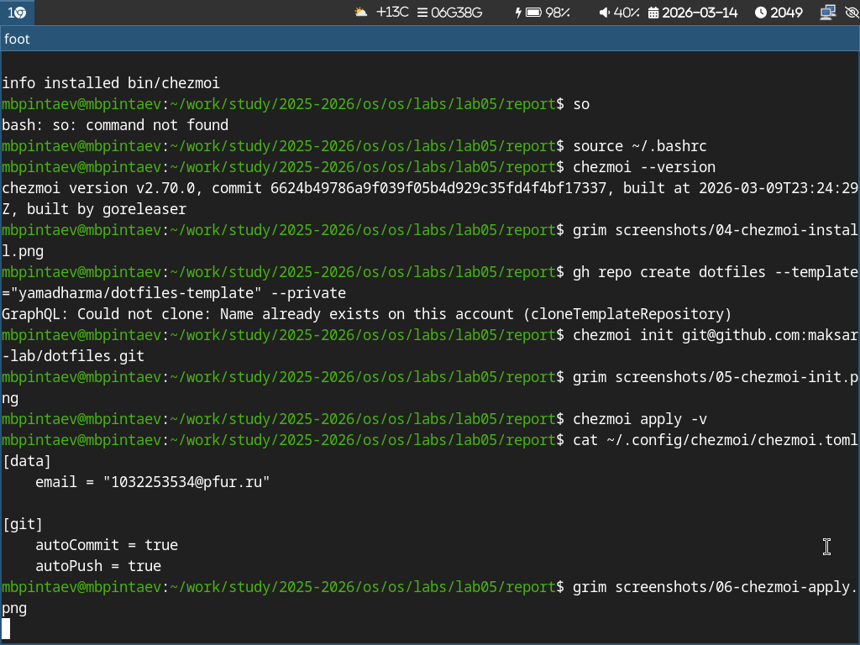
Автосинхронизация
Заключение Результаты работы Настроен менеджер паролей pass с синхронизацией через GitHub
Установлен и настроен chezmoi для управления dotfiles
Создан репозиторий с конфигурационными файлами
Настроена автоматическая синхронизация изменений
Выводы В ходе работы освоены современные инструменты для безопасного хранения паролей и управления конфигурациями, необходимые для эффективной работы в Linux-среде.

